**Họ và tên : Nguyễn Quỳnh Anh**

**Mã sinh viên : 201200014**

**Lớp CNTT2_K61**

**Các dạng bài tập phần điện**

1. Một mặt cầu kim loại bán kính R = 20 (cm) đặt trong chân không. Tính lượng điện tích mà mặt cầu tích được khi:
2. Điện thế của quả cầu là V1 = 900 (V).
3. Điện thế tại một điểm cách mặt cầu d = 8 (cm) là V2 = 450 (V).
4. Tính năng lượng điện trường bên trong và bên ngoài mặt cầu trong trường hợp câu a.

**Bài làm**

Ta có : R = 20 (cm) = 0,2 (m) ; k = 9.109 (Nm2/C2)

1. Khi điện thế của quả cầu là V1 = 900 (V), áp dụng công thức tính điện thế của quả cầu ta có :

V1 → Q1 = 2.10-8 (C)

1. Khi điện thế tại điểm M cách mặt cầu d = 8 (cm) = 0,08 (m) là V2 = 450 (V), áp dụng công thức ta có :

V2 → Q2 = 1,4.10-8 (C)

1. Năng lượng điện trường bên trong quả cầu là Wt = 0. Do quả cầu kim loại nên điện tích chỉ phân bố bề mặt,bên trong không có điện tích.

Năng lượng điện trường bên ngoài quả cầu là :

Wn Q1 .V1 = 9.10-6 (J)

**Câu 2.** Tại hai đỉnh A, B của một tam giác đều cạnh a = 8 (cm) có đặt hai điện tích điểm q1 = 1.10-8 (C), và điện tích q2 = -3.10-8 (C) .Xác định cường độ điện trường và điện thế tại đỉnh C. Cho ε =1.

**Bài làm**

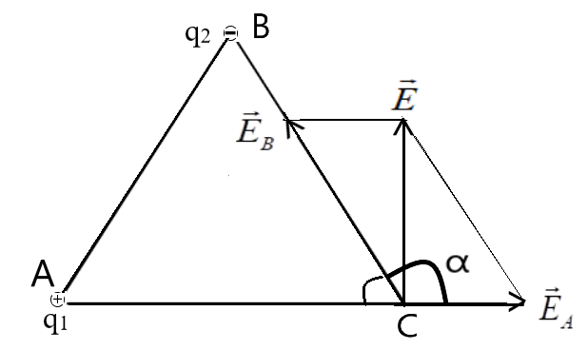Ta có : a = 8 (cm) = 8.10-2 (m) ; k = 9.109 (Nm2/C2)

Gọi , là véctơ cường độ điện trường do q1 và q2 gây ra tại C ( hình vẽ ).

Áp dụng nguyên lý chồng chất điện trường, ta có : $\vec{E}=\vec{Eᴀ}+\vec{Eв}$

$\vec{E}$ được tổng hợp theo quy tắc hình bình hành.

*EA* = 14062,5 (V/m)

*EB* = 42187,5 (V/m)

Áp dụng công thức : *E* = $\sqrt{E_{A}^{2}+E_{B}^{2}+2E_{A}^{2}E_{B}^{2}\cos{α}}$

Thay số vào ta được *EC* = = 37205,9 (V/m)

Gọi VA , VB là điện thế do q1 và q2 gây ra tại C.

Ta có : *VC* = *VA + VB*

Thay số : *VC* = -2250 (V)

**Câu 3.** Tại hai đỉnh C, D của hình vuông ABCD cạnh a = 5 (cm) có đặt hai điện tích điểm q1 = -5.10-8(C) và q2 = 5.10-8 (C). Tính điện thế và cường độ điện trường tại đỉnh A. Cho ε =1.

**Bài làm**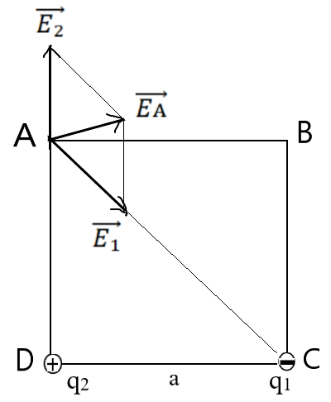

Gọi V1,V2 là điện thế do q1 và q2 gây ra tại A.

*VA* = *V1* + *V2*  ≈ -2636 (V)

Gọi $\vec{E₁}$, $\vec{E₂}$ là véctơ cường độ điện trường do q1 và q2 gây ra tại A ( hình vẽ ).

Áp dụng nguyên lý chồng chất điện trường, ta có : $\vec{Eᴀ}=\vec{E₁}+\vec{E₂}$

$\vec{Eᴀ}$ được tổng hợp theo quy tắc hình bình hành.

*E1* = = 1,8.105 (V/m)

*E2* = = 0,9.105 (V/m)

Áp dụng công thức : *EA* =

Vậy EA= ≈ 132626 (V/m)

**Câu 4.** Một mặt phẳng vô hạn tích điện đều, đặt thẳng đứng. Một quả cầu nhỏ khối lượng m = 1,2 (g) , tích điện q = -8.10-10 (C)treo ở đầu một sợi dây mảnh (bỏ qua khối lượng sợi dây) đầu trên của dây gắn vào một điểm trên mặt phẳng, thấy rằng khi cân bằng sợi dây treo bị lệch góc $α=30⁰$ so với phương thẳng đứng.Lấy ε =1, g = 9,8 (m/s² ).

1. Tìm mật độ điện mặt của mặt phẳng trên.
2. Nếu muốn góc lệch là $α$’= 45⁰ thì điện tích của quả cầu phải bằng bao nhiêu.

**Bài làm**

1. Phân tích các lực tác dụng lên quả cầu ở vị trí cân bằng gồm lực căng dây $\vec{T}$, trọng lực $\vec{P}$ và lực $\vec{F}$.

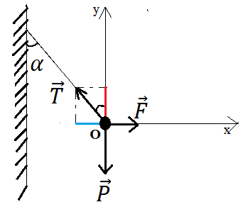Theo định luật Ⅰ Newton ta có : $\vec{F}+\vec{P}+\vec{T}=\vec{0}$ (1)

Chiếu phương trình (1) lên hệ trục tọa độ Oxy :

+ Theo phương Ox :

+ Theo phương Oy : $T\cos{α}-P=0$

→ $\tan{α}=\frac{F}{P} =$ $\frac{\left|q\right|E}{mg}=\frac{\left|q\right|\frac{\left|σ\right|}{2εε_{0}}}{mg}=\frac{\left|qσ\right|}{2εε_{0}mg}$

Thay số với m = 1,2 (g) = 1,2.10⁻3 (kg) ;

q = -8.10-10 (C) ;

α = 30⁰ ;

ɛ = 1 ;

= 8,846.10⁻12 (C2 /N.m2 ) ;

g = 9,8 (m/s² )

ta được : $\tan{30⁰}=\frac{|-{8.10}^{-10}.σ|}{{2.1.8,846.10}^{-12}.1,2.10⁻³.9,8} → |σ|=1,5.10⁻⁴$ (C/m²)

1. Ta có $q^{'}→α^{'}$ nên $\left|q^{'}\right|=\left|q\right|\frac{\tan{α^{'}}}{\tan{α}}$ → $\left|q^{'}\right|=\left|-8.10⁻¹⁰\right|\frac{\tan{45⁰}}{\tan{30⁰}}$ = 1,3.10⁻⁹ (C)

Vậy nếu góc lệch $α$’= 45⁰ thì điện tích của quả cầu là $q^{'}$ = 1,3.10⁻⁹ (C).

**Câu 5.** Một vòng tròn làm bằng dây dẫn mảnh, bán kính R = 8 (cm), mang điện q = -5.10-7 (C) phân bố đều trên dây. Dùng nguyên lý chồng chất hãy xác định cường độ điện trường và điện thế tại một điểm M trên trục vòng dây, cách tâm O một đoạn h = 8 (cm) .Lấy ε = 1.

**Bài làm**

* Chia vòng dây thành những vi phân chiều dài dl mang điện tích dq.
* Cường độ điện trường do dq gây ra tại M là $ⅆ\vec{E_{M}}$ (hình vẽ)

Có độ lớn : $ⅆE_{M}=\frac{k\left|ⅆq\right|}{εr^{2}}$ (1)

* Áp dụng nguyên lý chồng chất điện trường , ta có cường độ điện trường do vòng dây gây ra tại M :

$\vec{E_{M}}=\int_{vongday}{ⅆ\vec{E_{M}}}$ (*)

* Phân tích $ⅆ\vec{E_{M}}$ thành 2 phần : $ⅆ\vec{E_{M}}=ⅆ\vec{E_{n}}+ⅆ\vec{E_{t}}$ (**)

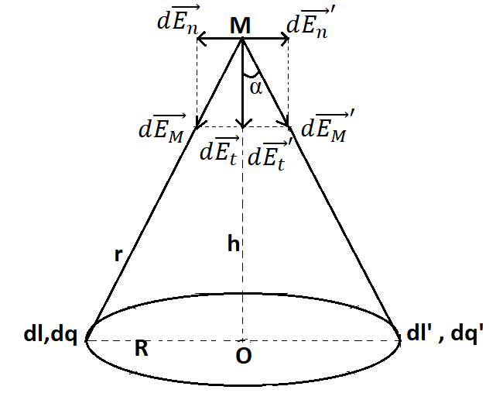 → $\vec{E_{M}}=\int_{vongday}{ⅆ\vec{E_{n}}}$ + $\int_{vongday}{ⅆ\vec{E_{t}}}$ (2)

* Xét vi phân chiều dài dl’ , mang điện tích dq’ đối xứng với dq qua tâm vòng dây.

Tương tự ta có $ⅆ{\vec{E_{M}}}^{'}= ⅆ{\vec{E_{n}}}^{'}+ ⅆ{\vec{E_{t}}}^{'}$

Theo hình vẽ : $d\vec{E_{n}} ⇅ d{\vec{E_{n}}}^{'}$ $⇒$ $\int_{vongday}{ⅆ\vec{E_{n}}}$ = 0

$d\vec{E_{t}} ⇈ d{\vec{E_{t}}}^{'}$ $⇒$ $\vec{E_{M}} ⇈ⅆ\vec{E_{t}}$

Vậy $E_{M} =\int_{vongday}{ⅆE_{t} }$ (3)

* Theo hình vẽ : $ⅆE_{t}= ⅆE_{M}.cosα$ (4) và cosα = $\frac{h}{r}$ (5)

Thay phương trình (4), (5) và (1) vào (3) : =

≈ 2,5.105 (V/m)

* Điện thế tại điểm M do dq gây ra là $ⅆV_{M}=\frac{k.ⅆq}{εr}$
* Vậy điện thế tại điểm M do vòng dây gây ra là :

$V_{M} =\int_{vongday}{ⅆV_{M} }=\int_{vongday}{\frac{k.ⅆq}{εr}}$

$⇒$ $V_{M}=\frac{k}{ε.r}\int_{0}^{Q}{dq} ⇒$ $E_{M}=\frac{k.Q}{ε.r}$ với $r=\sqrt{R^{2}+h^{2}}$

$⇒$ $E_{M}=\frac{k.Q}{ε.\sqrt{R^{2}+h^{2}}}$ = $\frac{{9.10}^{9}.(-{5.10}^{-7})}{1.\sqrt{{(8.10⁻²)}^{2}+{(8.10⁻²)}^{2}}}$ ≈ - 39775 (V)

**Câu 6.** Một sợi dây dẫn mảnh uốn thành hình nửa vòng tròn bán kính R = 80 (mm) mang điện Q phân bố đều trên dây. Đặt điện tích điểm q = 0,8.10-8(C) tại tâm O của nửa vòng dây thì thấy

q bị Q hút một lực F = 5,38.10-3(N). Lấy ε = 1.

Tìm công thức tính Q qua q và F.

**Bài làm**

* Chia vòng dây thành các phần có chiều dài dl, mang điện dQ.
* Lực Cu-lông do dQ tác dụng lên q là $ⅆ\vec{F}$

$ⅆ\vec{F}=\frac{k.q.ⅆQ}{ε.R^{3}}\vec{R}$ hay $ⅆF=\frac{k\left|q.ⅆQ\right|}{ε.R^{2}}$ (1)

* Áp dụng nguyên lý tổng hợp lực , lực điện do nửa vòng dây tác dụng lên điện tích điểm q là :

$\vec{F}=\int_{nuavong}{ⅆ\vec{F}}$ (*)

* Phân tích $ⅆ\vec{F}$ thành 2 thành phần : $ⅆ\vec{F}=ⅆ\vec{F_{1}}+ⅆ\vec{F_{2}}$
* 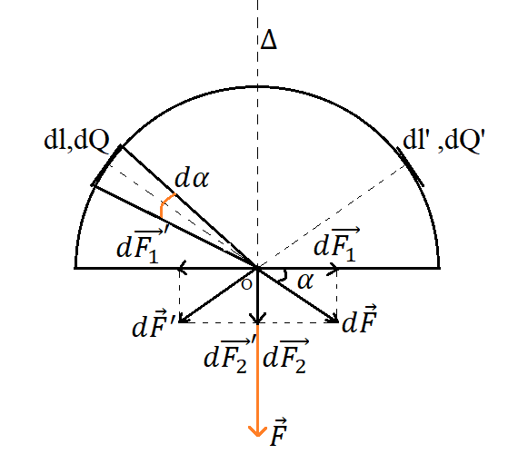 Thay vào (*) ta có : $\vec{F}=\int_{nuavong}{ⅆ\vec{F_{1}}}$ + $\int_{nuavong}{ⅆ\vec{F_{2}}}$ (**)
* Lấy phàn tử dl’ mang điện dQ’ đối xứng với dl qua trục $Δ$
* Gọi $ⅆ{\vec{F}}^{'}$ là lực điện do dQ’ tác dụng lên q
* Tương tự ta phân tích : $ⅆ{\vec{F}}^{'}=ⅆ{\vec{F_{1}}}^{'}+ⅆ{\vec{F_{2}}}^{'}$

Theo hình vẽ ta có : : $d\vec{F_{1}} ⇅ d{\vec{F_{1}}}^{'}$ $⇒$ $\int_{nuavong}{ⅆ\vec{F_{1}}}$ = 0

$d\vec{F_{2}} ⇈ d{\vec{F_{2}}}^{'}$ $⇒$ $\vec{F} ⇈ⅆ\vec{F_{2}}$

$⇒$ $\vec{F}=\int_{nuavong}{ⅆ\vec{F_{2}}}$ hay $F=\int_{nuavong}{ⅆF_{2}}$ (2)

* Gọi α là góc tạo bởi $ⅆ\vec{F}$ với $ⅆ\vec{F_{1}}$ và *dα* là góc chắn cung dl
* Ta có : $ⅆF_{2}=dF.sin{α}$ (3)
* Thay biểu thức (1) , (3) vào (2) ta được : $F=\int_{nuavong}{\frac{k\left|q.ⅆQ\right|}{ε{.R}^{2}}sinα}$ (4)
* Gọi *λ* là mật độ điện dài thì *dQ = λ.dl*
* Mặt khác : *dl = R.dα*
* Vậy $F=\int_{nuavong}{\frac{k\left|q.λ\right|.dl}{ε{.R}^{2}}sinα}$ hay $F=\int_{α}{\frac{k\left|q.λ\right|.R.dα}{ε{.R}^{2}}sinα}$

→ $F=\int_{0}^{π}{\frac{k\left|q.λ\right|}{ε.R}\sin{α.}ⅆα}$ → $F={\frac{k\left|q.λ\right|}{ε.R}\left.\left(-\cos{α}\right)\right|}_{0}^{π}$

→ $F=$ $\frac{k\left|q.λ\right|}{ε.R}$ [-(cos $π$– cos0)] → $F=$ $\frac{2k\left|q.λ\right|}{ε.R}$ $=$ $\frac{2k\left|q.\frac{Q}{πR}\right|}{ε.R}$

→ $F=\frac{2k\left|q.Q\right|}{ε.π{.R}^{2}}$ $⇒$ $\left|Q\right|=\frac{F.ε.π.R^{2}}{2.k.\left|q\right|}$

Thay số : ≈ 7,5.10⁻7 (C)

**Câu 7.** Một quả cầu kim loại bán kính R = 5 (cm), tâm O, giả sử mang điện Q = -3.10-7 (C). Dùng định lý O-G,tìm biểu thức tính cường độ điện trường tại hai điểm M và N với OM = rM = 3 (cm) < R và ON = rN = 8 (cm) > R.Lấy ε = 1.

**Bài làm**

* Xét điểm M nằm trong mặt cầu ( rM  < R )
* 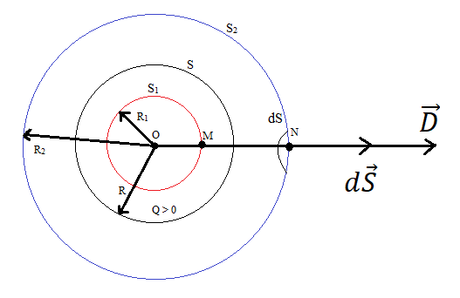Qua M vẽ mặt cầu S1 (O,R1 ) với rM  = R1

+ Theo định lý O-G :

$Φ_{e}=0$ (1)

+ Theo định nghĩa điện thông :

$Φ_{e}=D\int_{\left(S_{1}\right)}{ⅆS}=D.4πR_{1}^{2}$ (2)

Từ biểu thức (1) và (2) suy ra : DM = 0 và EM = 0

* Xét điểm N nằm ngoài mặt cầu ( rN > R )
* Qua N vẽ mặt cầu S2 (O,R2 ) với rN  = R2

+ Theo định lý O-G :

$Φ_{e}=\oint_{\left(S_{2}\right)}{\vec{D}ⅆ\vec{S}}=Q$ (3)

+ Theo định nghĩa điện thông :

$Φ_{e}=\oint_{\left(S_{2}\right)}{\vec{D}ⅆ\vec{S}}= \oint_{\left(S_{2}\right)}{D.ⅆS.cosα}$ (*)

* Vì mặt cầu tích điện đều nên điện trường do nó gây ra phải đối xứng cầu : véctơ $\vec{D}$ có phương trùng với phương bán kính, chiều phụ thuộc vào Q, có D = const tại những điểm cách đều tâm cầu.

Do Q > 0 nên cos*α* = 1.Từ (*) ta có : $Φ_{e}=D\int_{\left(S_{2}\right)}{ⅆS}=D.4πR_{2}^{2}$ (4)

Từ biểu thức (3) và (4) suy ra : $D=\frac{\left|Q\right|}{4πR_{2}^{2}}$ (5)

$⇒E=\frac{\left|Q\right|}{4πεε_{0}R_{2}^{2}} = \frac{k\left|Q\right|}{ε{\dot{R}}_{2}^{2}}$ (6)

Thay số vào (5) và (6) ta được : DN ≈ 3,7.10⁻6  (C/m2 )

Và EN  ≈ 4,22.105 (V/m)

**Câu 8.**Một tụ điện phẳng chứa điện môi có ε = 2, có điện dung C = 2.10-11 (F), diện tích mỗi bản là S = 200 (cm2). Một điện tích điểm q = 3,5.10-9 (C) nằm trong lòng tụ chịu tác dụng của lực điện trường F = 9.10-5 (N) . Xác định:

1. Hiệu điện thế giữa hai bản tụ.
2. Mật độ năng lượng điện trường trong lòng tụ
3. Lực tương tác giữa hai bản tụ.

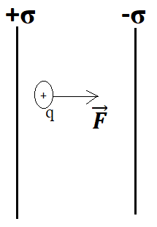 **Bài làm**

Cho q = 3,5.10⁻9 (C)

C =2.10⁻11 (F)

F = 9.10⁻5 (N)

S = 200 (cm2) = 2.10⁻² (m²)

ɛ = 2

8,846.10⁻12 (C2 /N.m2 )

1. Hiệu điện thế giữa hai bản tụ là U $=Ed=\frac{F}{q}⋅\frac{εε_{0}S}{C}$

Thay số : U $=\frac{9.10⁻⁵}{3,5.10⁻⁹}⋅\frac{{2.8,846.10}^{-12}.2.10⁻²}{2.10⁻¹¹}$ ≈ 455 (V)

1. 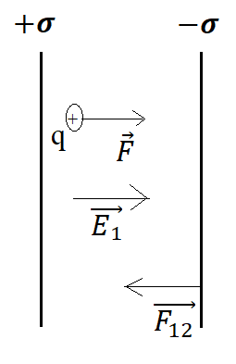 Mật độ năng lượng điện trường trong lòng tụ là : $ω=\frac{1}{2}εε_{0}E^{2}=\frac{1}{2}εε_{0}{\left(\frac{F}{q}\right)}^{2}$

Thay số : $ω=\frac{1}{2}.{2.8,846.10}^{-12}.{\left(\frac{9.10⁻⁵}{3,5.10⁻⁹}\right)}^{2}≈$ 5,8.10⁻³ (J/m³)

1. Gọi lực tương tác giữa 2 bản tụ là F12

Coi bản 2 nằm trong điện trường $\vec{E₁}$ của bản 1 : *E*1 =

Thì lực tương tác lên bản tụ 2 là F12 , ta có : *F*12 =

=

Thay số : ≈ 1,17.10⁻4 (*N*)